Diese Fragen beziehen sich auf die vorhändenen Äußerungen in der zip-Datei hier:

http://www.phonetik.uni-muenchen.de/~jmh/lehre/sem/ws0809/pros/mats/inton1.zip

Bitte mir (jmh@phonetik.uni-muenchen.de) die TextGrids per Email zukommen lassen, ab besten nachdem Sie die eine zip-Datei gepackt haben.

1. Die folgenden Sätze prosodisch etikettieren

17te_und_18te.wav
21_zwoter.wav
amvormittag.wav
Doch_noch_mehr.wav
erinnerung.wav
Etwas_fortgeschritten
Nicht_da.wav

Die Textgrids sind vorhanden und sollten zusammen mit den wav-Dateien geöffnet werden:

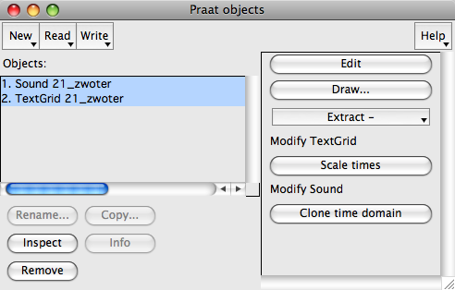
Etikettieren Sie die Sätze, auf die Weise, die schon in cor-roggenbroetchen und train7 gemacht worden sind.
Beide auswählen dann Edit
2. Etikettieren Sie die akzentuierten Wörter Phrase- und Intonationsgrenzen auf die Weise, die schon im ersten Teil von chemietanker.wav vorgegeben ist. Markieren Sie alle Intermediärphrasengrenzen mit L- oder H- und alle Intonationsphrasengrenzen mit L-L%, H-L%, L-H%, und H-H%. Etikettieren Sie denselben Satz auf diese Weise bis 'abgepumpt werden kann'.
